

**FORMACIÓN ACADÉMICA**

**GRADO EN ENFERMERÍA**

Universidad de Huelva

2012/2016

**EXPERTO URGENCIAS Y EMERGENCIAS**

2016/2017

[**MÁSTER PROPIO EN CUIDADOS ESPECIALIZADOS DE ENFERMERIA DE URGENCIAS, ÁREAS DE PACIENTES CRÍTICOS Y POSTANESTESIA**](http://www.formacionpostgrado.com/virtual/MenuUsuario.php?IDCURSO=16721620)

2016/2017

**MÁSTER EN PROFESORADO DE E.S.O Y BACHILLERATO, FP Y ENSEÑANZA DE IDIOMAS**

2017/2018

**EXPERTO UNIVERSITARIO EN EL MANEJO DEL POLITRAUMATIZADO PARA ENFERMERÍA**

2019

**EXPERIENCIA PROFESIONAL**

**ZBS Huércal-Overa**

Diciembre y Enero 2019/2020.

**Dispositivo de Apoyo Sevilla Sur**

Mayo,Junio,Julio,Agost y Setiembre 2019.

**Dispositivo de Apoyo Guadalquivir**

Abril 2019.

**ZBS Guillena**

Febrero/Marzo 2019.

**Dispositivo de Apoyo Aljarafe**

Diciembre y Enero 2018/2019.

**Centro de salud de Fregenal de la Sierra**

Atención continuada en urgencias ( Agosto/Septiembre 2018).

**Hospital Universitario Virgen de Valme**

Cardiología/Urología (Julio/Agosto 2018)

**Centro de salud de Fregenal de la Sierra**

Atención continuada en urgencias ( Enero 2018).

**Hospital Universitario Virgen del Rocío**

Medicina Interna (Diciembre y Enero de 2017/2018).

Maternidad (Agosto y Septiembre de 2017).

**Hospital Universitario La Paz**

Traumatología, Cirugía (Junio y Julio 2017).

**Hospital General Universitario Gregorio Marañón.** Especialidades Quirúgicas. Servicio de Neurocirugía( Agosto y Septiembre de 2016).

IDIOMAS

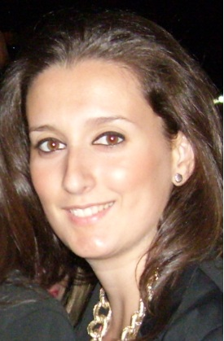

DISPONIBILIDAD COMPLETA

DATOS PERSONALES

ENFERMERA

SOBRE MÍ

Mª de los Reyes Díaz García

15 de Agosto de 1985

 629010061

Calle Arcos Nº 15 2ºP. Sevilla.

 reyesdiaz2@hotmail.com

**INGLÉS**

Nivel B1. Certificado Aptis

Soy una chica alegre, extrovertida, con ganas de trabajar y de rápido aprendizaje. Me encanta superarme día a día, soy muy observadora, flexible y responsable.

Me gusta trabajar en equipo.

Mª de los Reyes Díaz García



**OTRA INFORMACIÓN**

Nivel avanzado de Microsoft Office.

(Word/Excel/Power Point).

Participación en las jornadas masivas de

Rcp Básica en Huelva. (2015).Docente.

Carnet de conducir/ Clase B.